|  |  |  |
| --- | --- | --- |
|  | **SEKOLAH TINGGI ILMU EKONOMI INDONESIA** | Form : FM P.2.4 |
| **DEPARTEMEN MANAJEMEN**  Jl. Kayu Jati Raya No. 11A Rawamangun, Jakarta Timur Telpon (021) 475 0321, Fax (021) 4722 371 | KODE DOKUMEN : PU.PPM.01 |

SYARAT DAN JADWAL SIDANG USULAN PENELITIAN SEMESTER GENAP 2021/2022

MAGISTER MANAJEMEN STEI

1. Syarat Sidang Usulan Penelitian
   1. Telah lulus seluruh matakuliah di Program Studi Magister Manajemen
   2. Mengisi form pendaftaran ujian Seminar Usulan Penelitian di link https://forms.gle/EdHUDJsWGt25VRDH8

Dengan melampirkan:

* + 1. File proposal tesis (Bab 1-3) yang telah disetujui dosen pembimbing 1 dan 2 dengan format nama file: **NIM_Nama_SUP_Genap2021/2022**
    2. Bukti persetujuan dari dosen pembimbing 1 dan 2
    3. Bukti bebas keuangan
    4. Lembar konsultasi yang berada di SIKAD dan sudah disetujui dosen pembimbing minimal sebanyak 3 kali
    5. File presentasi SUP dalam bentuk power point (PPT)

1. Jadwal pendaftaran dan ujian Seminar Usulan Penelitian sebagai berikut:

|  |  |
| --- | --- |
| **Tanggal Pendaftaran** | **Tanggal Ujian** |
| 4 April 2022 – 9 April 2022 | 11 April 2022 – 16 April 2022 |
| 11 April 2022 – 16 April 2022 | 18 April 2022 – 23 April 2022 |
| 18 April 2022 – 23 April 2022 | 25 April 2022 – 30 April 2022 |

Jakarta, 16 Februari 2022

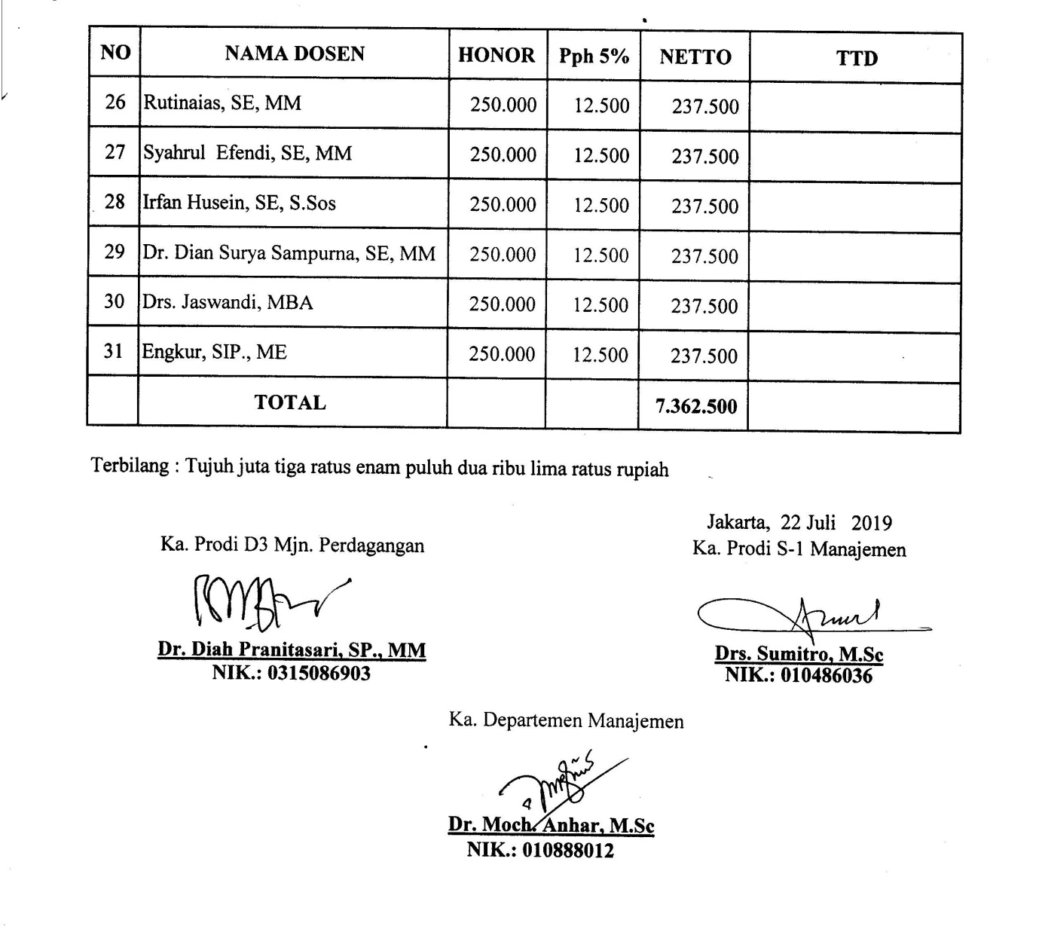 Kepala Departemen Manajemen

Dr. Ir. Diah Pranitasari, MM

NIP. 011098082